Занятие №2
31.03.2020
Тема: «Диагностические методы для изучения воспитанности студентов»
План:
- Воспитание, воспитанность и культура: соотношение понятий;
- Диагностические методики, позволяющие выявить воспитанность человека:
– наблюдение
– ситуации свободного выбора
– опросник
– анкетирование
– игровые методики
– сочинение
– тестирование
– незавершенный рассказ
– недописанный тезис
– веер суждений
- Сбор диагностического материала и его педагогическая интерпретация
- Диагностика воспитанности как основа для стратегии и тактики работы куратора
Содержание занятия
- Воспитание, воспитанность и культура: соотношение понятий
Главная функция КУРАТОРА – это ВОСПИТАНИЕ, которое проявляется в
– диагностике воспитанности;
– адаптации студентов к жизни в КрасГМУ;
– информировании о текущих событиях;
– развитии и воспитании личности будущего врача.
На этом занятии выделим и разберемся, что такое диагностирующая функция куратора. Ее смысл – изучение воспитанности студентов, которые поступают к нам в университет. А что такое воспитанность? Воспитанность – это знание и следование в жизни правилам поведения в обществе, приобретенным в результате "хорошего" воспитания. Хорошее воспитание приучает человека к Культуре. Поэтому, прежде всего, воспитанность соотносится с культурой человека.
Во-первых, Культура бывает внутренняя. И она связана с нравственностью. Нравственность – это свод внутренних законов, которые определяют поведение человека и его ответственность за последствия совершения того или иного поступка.
Во-вторых, Культура бывает внешняя. И она определяется этикетом. Этикетом поведения. Этикетом общения. И этикетом речи.
Этикет – слово французского происхождения, означающее манеру поведения. Этике́т (от фр. étiquette — этикетка, надпись) — это правила поведения человека в обществе, поддерживающие представления данного общества о нравственном поведении. Этикет проявляется в правилах учтивости, вежливости, заботе о другом человеке, принятых в обществе. Выделяется этикет поведения в общественных местах, за столом, в гостях и пр. Составная часть этикета поведения – этикет общения. Его центральную часть составляет культура речи. Сюда входит этикет знакомства, приветствия, этикет прощания, приветливого обращения к другому человеку. И, наконец, этикет внешнего вида, который предполагает, прежде всего, умение одеваться согласно стиля, принятого в определенных кругах.
Таким образом, воспитанность человека проявляется в его культуре.
Внутренняя, проявляющаяся в нравственном поведении. Показатели нравственного поведения:
нравственные поступки, которые предполагают осознание последствий поступков и ответственность за содеянное
КУЛЬТУРА
Внешняя, проявляющаяся в этикете поведения, этикете общения и этикете внешнего вида.

Под Воспитанностью понимают учтивое, вежливое поведение человека, отличающегося хорошими манерами, правильной речью, умением общаться с окружающими его людьми в различных ситуациях, умением правильно одеваться и т.п. Воспитанный человек характеризуется знанием правил культуры поведения и этикета. В широком смысле Воспитанность означает не только соблюдение правил поведения и общения, принятых в данном обществе, но и внутреннюю культуру человека, отражающуюся в его нравственности и мировоззрении. В этом смысле Воспитанность является неотъемлемым качеством интеллигентности. Воспитанность проявляется не только по отношению к людям, но и животным, окружающей природе. Воспитанность формируется с раннего детства и обусловлена развитием культуры в обществе, социальной средой, системами воспитания в семье, учебном заведении и др.
- Диагностические методики, позволяющие выявить воспитанность человека
Чтобы узнать, достигли цели воспитательный процесс в целом или отдельный его этап, необходимо сопоставить запроектированные и реальные результаты воспитания. Под результатами воспитательного процесса понимается достигнутый личностью или группой студентов уровень воспитанности. Выявить степень соответствия помогает диагностика – оценочная процедура, направленная на выявление истинного уровня воспитанности. Данные диагностического изучения сопоставляются с исходными (начальными) характеристиками воспитанности. Разница между начальным и конечным результатами определяет эффективность процесса воспитания. В качестве эталонных показателей, с которыми сравниваются достигнутые результаты, используются критерии воспитанности – гипотетические показатели уровня сформированности различных качеств личности (коллектива). Например, нравственность человека, проявляющаяся в нравственных поступках, которые предполагают осознание последствий сделанного и ответственность за совершенный поступок или проступок.
Приняты следующие методики изучения воспитанности студентов
Методики диагностирования:
- Наблюдение (целенаправленное и нецеленаправленное) за студентами в естественном взаимодействии. Оно дает богатейший материал для выявления направленности процесса становления и развития личности студента
Пример 1:
За 15 мин. до начала занятий зайдите в кабинет и начните наблюдение за появлением ваших студентов в аудитории. Фиксируйте в сознании разницу стилей, манеры, способы и формы появления. Ведь они выдают особенности характера личности:
– протиснулся
– явил себя
– примчался
– ворвался
– притащился
Можно рассказать о своих впечатлениях, не называя имен.
Пример 2:
Понаблюдайте, как студенты обращаются друг к другу, как они обращаются к преподавателю. Если они не обращаются по имени по каким-то причинам, предложите им другие способы обращения. Однако постоянно требуйте, чтобы они использовали какое-то культурное обращение.
- Ситуации свободного выбора. Как создаются такие ситуации?
  - «Кто хочет?» С таким вопросом педагог обращается к студентам, когда предлагает им что-то сделать, совершить, выполнить (кто хотел бы выполнить трудную работу? Кто хотел бы быть волонтером, добровольцем? Кто хотел бы помочь ветерану? И пр.). Наблюдение за студентами в таких ситуациях позволяет собрать информацию об их нравственной направленности.
  - «Акт добровольцев» (помочь больному, помочь убрать мусор санитару, помочь в уходе за больными и пр.). Это разновидность названной выше методики, но имеет публичное оформление, занимает больше времени на раздумья о свободном выборе. Здесь исключается агитация, всякого рода давление и оценка тех, кто пошел и тех, кто остался. Но непременно сохраняется оповещение группы о произведенном добром деле и дается оценка того, что сделано.
  - Альтернативный выбор. Здесь предлагаются два варианта поведения, исключающие друг друга. Самим прибраться в аудитории или на деньги родителей нанять клининговую компанию; приготовить самим праздник для … (малышей, ветеранов, больных в больнице и пр.) или подарить им видеоклипы к празднику, систематически работать в течение семестра или штурмовать в сессию.
Есть опасность: объявлять и проводить эту методику можно только при уверенности педагога в реальности позитивного выбора большинством членов группы. Эта методика не годится при низком уровне воспитанности студентов или при отсутствии воспитанности как таковой.
- Опросник. Это самый проверенный, практикуемый и освоенный метод. Но у этой методики есть одна отрицательная черта. Ее эксплуатируют, когда куратор не дает себе труда творчески отбирать методики для конкретной цели и при помощи опросника пытается узнать у самих студентов об их воспитанности. Выглядит это примитивно:
у студента спрашивают, какой балл он поставил бы себе за доброту, во сколько бы он оценил свое трудолюбие. Вот что писал Л.С. Выготский о методиках, выстраиваемых на основе самооценок: «Плох был тот судья, который бы стал выносить приговор на основании рассказа обвиняемого или потерпевшего, т.е. лица заведомо пристрастного и по самому существу дела извращающего истину».
Опросник составляется для того, чтобы обнаружить у студента его направленности, интересы, помогает что-то осмыслить, но только не давать оценку.
Варианты опросников
  - Что люблю – что ненавижу:
–Что тебе нравится в нашем вузе? Что вызывает у тебя неприятные переживания?
– Какие книги тебе нравится читать? Что тебя раздражает, когда ты читаешь?
–Что тебе нравится во взрослых, опытных врачах? Что вызывает недоумение в их поведении?
– Какие черты характера тебе помогают в жизни? Какие черты характера тебе мешают быть счастливым?

  - Мои социальные роли
Предлагается ответить на вопрос «Кто я?» (Я – сын, Я – студент, Я – будущий врач, Я – друг и пр.). Первое недоумение проходит и студенты начинают обнаруживать разные роли, которые играют в жизни, в семье, в вузе. Здесь мы узнаем, какие роли актуальны для студентов, какая роль находится в центре их сознания, какие на переферии? Какое место в их жизни занимает выбранная профессия?

  - Кому хочу блага
Предлагается записать о своем желании сделать доброе дело для кого-либо: для семьи, товарищей, знакомых, соседей, слабых, больных, попавших в трудную ситуацию. Напротив каждого высказывания написать, что для этого нужно и чего не хватает. Этот опросник суровый, когда человек начинает искать оправдательные причины безразличию, своей пассивности по отношению к тому, кому можно оказывать помощь. Куратор здесь должен почувствовать расхождение слов и дела, мечты и реальности

  - Много ли нужно для счастья?
Данный вопрос задается для выяснения меры соотношения материального и духовного в человеке. Не исключен вопрос, что делает меня несчастным, что меня расстраивает и огорчает в жизни, что в этой жизни мне постоянно досаждает, что хотелось бы исключить из моей жизни во имя большего счастья.

  - Анкета
Это – тот же опросник, но составленный как система вопросов, позволяющий обнаружить широкий круг отношений к какому-либо жизненному явлению. Очень часто каждый вопрос требует ответа «да» или «нет». Анкету легко обсчитать и вывести общие количественные результаты именно в силу лаконичности ответов.
Когда у куратора родилось сомнение относительно уровня осмысленности правил поведения у студентов, была составлена анкета
«10 простых вопросов»:
– почему нельзя опаздывать на занятия?
– почему внешний вид врача должен быть аккуратным?
– почему нельзя шептаться во время занятия?
– почему нужно вставать, когда входит педагог?
– почему при входе в здание нужно снимать головной убор?
– почему врачу нужно обязательно иметь сменную обувь?
–почему нужно называть по имени того, к кому обращаешься?
–почему нельзя трогать и тем более брать чужие вещи?
–почему нужно обязательно готовиться к занятиям?
– почему нужно благодарить педагога за интересное занятие?
Проведение анкеты предполагает развернутые ответы на вопросы. Только содержательные ответы выявляют отношение студентов к разным явлениям жизни, позволяют куратору лучше понять своих воспитанников, ярче увидеть продукт своей педагогической работы.

Разновидность анкеты – вместо вопросов предлагаются суждения с оценочной шкалой по данным суждениям. Суммирование оценок и деление на среднее арифметическое составляет общую картину состояния того или иного дела.
Пример «Межличностные взаимодействия в нашей группе»:
– в нашей группе каждый ученик пользуется уважением своих товарищей
– в нашей группе каждый студент – это личность
– педагог в каждом студенте признает личность
– студенты знают, что куратор готов их выслушать и дать совет
– педагоги чувствуют гордость за свой вуз и своих студентов
– в вузе чувствуется особый профессиональный дух
– обстановка в вузе располагает к учению и совместной работе.
Школа оценок.
- Если истинность суждения кажется безусловной, то цена ответа равна четырем баллам
- Если истинность суждений определяется «скорее да, чем нет», то ответ оценивается в три балла
- Если истинность суждения подвергается сомнению, и ответ звучит «скорее нет, чем да», то цена ответа равна двум баллам
- Если суждение полностью отвергается, то ответ расценивается в 1 балл.
Общую сумму нужно соотнести с идеальным вариантом. Разница соотнесенных сумм позволит судить о мере благополучия в сфере межличностных отношений.
Разница от 1 до 12 – вполне благополучное положение
Разница от 13-24 – есть ресурсы для совершенствования
Разница 25-36 – вызывает тревогу о сложившейся ситуации. Обсчет может быть оформлен в виде цветной диаграммы, чтобы картина зрительно предстала перед взором куратора или пед. коллективом.
- Игра
Игры должны носить психолого-педагогическое содержание. Если начать игру, то она представляет собой целый этико-психологический спектакль: богатую палитру отношений. Она выявляет лидера отношений в группе. Например, студенты создают «Триптих», выступая в роли художника. Картина состоит из трех частей. Первая часть – Юность, вторая – Зрелость, третья – Старость. Участвовать в создании триптиха может и публика. На листах бумаги они делают (рисуют) символы сюжетов обозначенных картин. Эти листы с этюдами послужат им «пропуском» в залы, где будут экспонироваться картины «художников».
Анализируя увиденное, педагог может получить следующую информацию: как студенты воспринимают свою жизнь – как дар, наслаждение; как непосильный труд; как смену разных этапов; или не имеют адекватного представления о жизни – образ жизни отсутствует у них как социально-психологическое новообразование. Куратору эти данные чрезвычайно важны, т.к. они задают конкретный вектор в его работе.

- Сочинение (эссе)
Любое сочинение дает массу материала о развитии студентов. За описанием сюжета в сочинении всегда проступает личность автора. Сочинение способно диагностировать лишь эмоционально-рациональную сторону отношения, это очень важно для куратора: узнать, что думают его подопечные о себе, о мире и его явлениях. Предполагаемые темы:
- Мир без людей
- Больница без больных
- Зачем мне телевизор?
- Хочу быть сильным. А надо ли?
- Что я не смогу простить никому
- Навстречу мне идет человек и я …

Богата диагностическим материалом автобиография – описание своей жизни – как я себя помню и мое самочувствие в разные периоды своей жизни.
Письменный анализ собственного поведения, проводимый в форме ответа на вопрос «Что я думал, когда ….», «Я сделал тогда ….., потому что ……»

- Тесты
Тест – это задача, предложенная человеку для решения. А решение становится материалом для педагогического анализа. Формы тестирования самые разнообразные, но смысл – поставить человека в ситуацию напряженного личностного выбора в ситуацию проблемы

  - Тест выборочного решения. Этический тест
- На пути стоит человек. Вам надо пройти. Что делаете?
А) обойду, не потревожив
В) отодвину и пройду
С) смотря, какое будет настроение. Если хорошее то я …. Если плохое, то я ……
2. Вы замечаете среди гостей невзрачную девочку, одиноко сидящую в стороне. Что делать?
А) Ничего, какое мне дело до нее
Б) Не знаю, как сложатся обстоятельства
В) Подойду, непременно поговорю

  - Рисуночные методики
    - Знаменитая методика ТАТ (тематический апперцептивный тест) в модификации палочных человечков. Экспонируются сюжетные картинки, составленные из палочных человечков, их движения и позы многозначны и могут быть прочитаны по-разному. Задается один и тот же вопрос: «Что вы видите и слышите, глядя на картинку?» Испытуемые, глядя на картинку, сообщают в письменном виде, что происходит между героями: дерутся, танцуют, дарят друг другу подарки, кричат, плачут, радуются, успокаивают.
Сюжеты картинок имеют своим назначением выявить уровень этических отношений к другому человеку
Приложение 1.

Примеры тематического апперцептивного теста

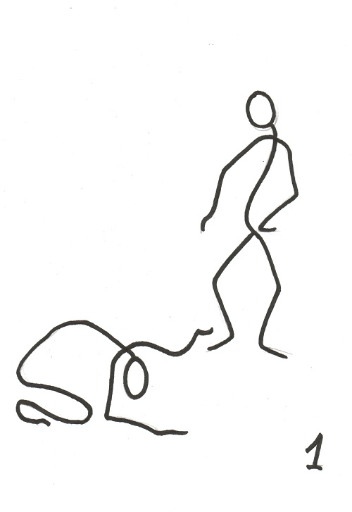 | 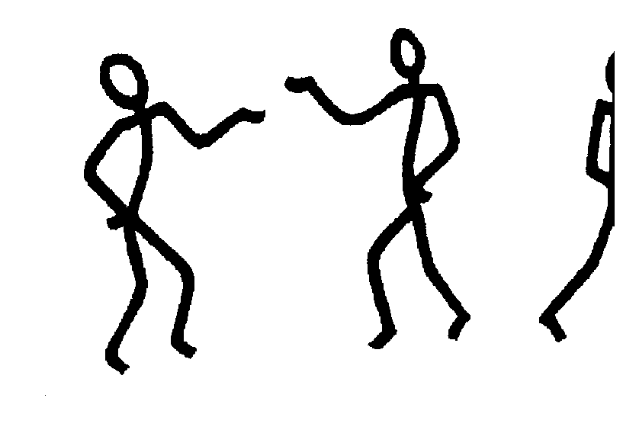
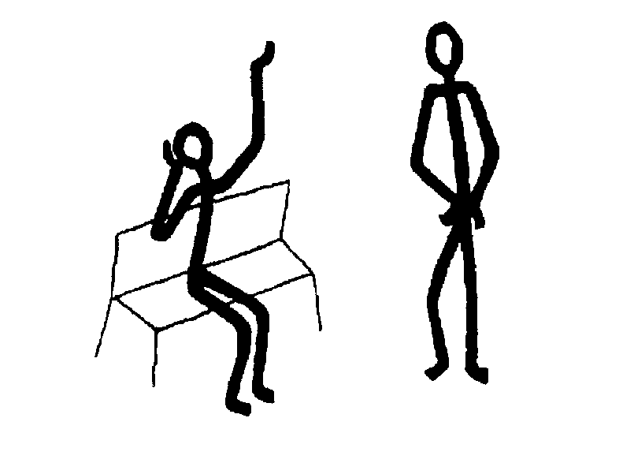 | 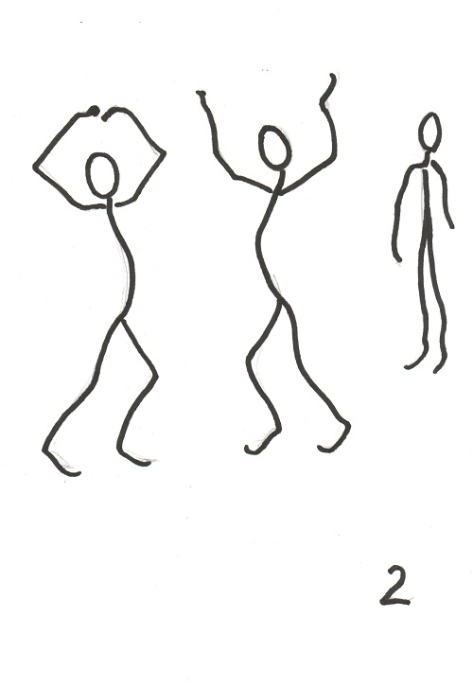

    - Я- позиция – это разновидность графического теста. Рисуется круг и по отношение к нему располагается Я респондента. Например, нужно выяснить отношение студентов к той или иной дисциплине или к тому или иному преподавателю
Пример 1. Знаковый рисунок. Роль преподавателя …. В нашей жизни

Студенту предлагается знаками нарисовать какое либо положение дела. Например, отношение к тому или иному педагогу

Эта картинка говорит о многом: педагог – это солнце. Он находится в позиции сверху и далеко и его со студентами разделяет очень большая дистанция.

Пример 2. Я и предмет
Анато-мия

Я На равных с предметом

Анатомия и Я
Мы вместе. Предмет мне нравится

Либо Я Я выше этого предмета. Он мне не интересен
Анато-мия

Пример 3. В пространстве моего Я
В центре листа – Я, а вокруг, все, что имеет для него ценность и актуальность

- Незавершенный рассказ
Рассказ составляется лаконичным, а сюжет его обрывается в кульминации событий словами «и я …» « и мы …»

Пример 1:
Мы увидели смешного малыша. На нем была огромная шапка. Малыша почти не было видно под шапкой. Стоял мороз. Серега сказал: «Посмотрим, что там под шапкой» схватил и бросил ее вверх….. Мы … и я …..

Пример 2.
Одногруппник сказал, что у него замечательный пес. Породу собаки он забыл. Но родители знают. Мы в тот же вечер пришли к нему смотреть собаку. Оказалось, что это обыкновенная дворняжка. Мы конечно … и я …
Пример 3.
Из леса возвращались очень довольными, но очень усталыми. Когда увидели свободные места в вагоне, так обрадовались, что уместились пятеро на одной скамейке. Вошла старая женщина. Все места были заняты. Мы делали вид, как и все в вагоне, что ее не замечаем. Я …..

Такой рассказ может быть методом группового анализа реальных событий в группе. Тогда создается прямая аналогия случившегося и предлагается группе завершить рассказ. Педагог не получает количественных данных, но зато выявляет мотив, который был скрыт ранее.

Недописанная ситуация выявляет степень ответственности (я вхожу в учебную аудиторию, вижу грязную, не подготовленную к нашей работе учебную доску и я ….., а далее выделяются три сущностные характеристики:
– человек никак не реагирует на обстоятельства, пассивно принимая сложившиеся условия
– человек осознает ситуацию, но полагает, что кто-то другой за него изменить ситуацию
– человек осознает ситуацию с позиции волеизявления и производит соответствующие действия
Далее вводится классификация
Позиция объекта (безразличного)
Позиция слабой субъектности (высказывается отношение, но ситуация остается без изменения)
Позиция субъекта (человек пытается изменить ситуацию, которая ему не нравится)
Теперь появляется возможность математического обсчета. Тогда составляется, например, круговая диаграмма. Цвет и процентное соотношение сообщат о мере развития нравственного отношения к другому субъекту. Проведя данную методику в разных группах, куратор, например, обнаруживает, что только 14% в каждом новом случае устойчиво демонстрирует позицию субъекта

- Недописанный тезис
Хорошая жизнь – это ….
Хороший врач – это ….
Быть человеком – это …
В хорошем вузе всегда ….
Если видишь недостатки человека, то ….
При виде дурного поступка товарища надо ….
Самое главное в жизни врач – это ….
Тот, кто много читает, всегда ….
Чтобы быть счастливым, необходимо ….
Если видишь недостатки человека, нужно ….
Когда есть свободное время, я ….
Мне хорошо, когда ….
Мне плохо, когда ….
Когда я смотрю на себя в зеркало, то вижу ….
Чтобы иметь друзей, нужно….

- Фантастический выбор
Пример 1.
Приплыла к тебе Золотая рыбка и спросила «Чего тебе надобно?». Что спросишь у рыбки, если вдруг поверишь в ее волшебный опыт. Подумай, всего три желания она выполнит, не больше….

Пример 2.
У тебя в руках цветик-семицветик. Отрывай мысленно лепестки. Что попросишь для себя?

Пример 3.
В твоих руках волшебная палочка. Она исполнит любые желания, стоит потереть ее шелковой нитью. Какие поручения ты бы ей дал?

Фантастический выбор хорошо проводить перед праздником. Например, Новый год в ожидании Деда Мороза и Снегурочки

- «Веер суждений»
- «Дисциплина – это неволя» и «Дисциплина – это свобода». «Надо немедленно бросаться на помощь» и «Не надо оказывать помощь, не узнав предварительно, хочет ли человек ее получить»
- «Человек должен работать», «Человек любит свою работу», «Человек не для работы создан», «Работать должен тот, кто должен зарабатывать себе на хлеб»

3.Сбор диагностического материала и его педагогическая интерпретация

Механизм диагностик строится на свободном выборе. А выбор есть не что иное, как выявление предпочтений, ориентация на какую-то систему ценностей. Поэтому смыслом анализа полученного материала в процессе диагностики является группирование высказанных предпочтений.
Например, в методике «Больше всего на свете я люблю» четко выделены две группы ценностных предпочтений – материальные и духовные, на потребление и созидание, на индивидуальные приоритеты и на общественные. Процентное соотношение между этими группами становится результатом данной диагностики. Конечно, можно вести речь и о разовой диагностике, но т.к. смыслом ее является выявление динамики воспитанности, то полученные материалы нужно соотнести с новыми данными, которые предоставят использованные методики через определенный промежуток времени (месяц, семестр, полгода, год).
Способы фиксации материала о воспитанности выбираются индивидуально.

Основные формы фиксирования диагностического материала

- График

число студентов

Развитие каких-либо личностных качеств или развития групповой сплочености

периоды

- Диаграмма, гистограмма, сферограмма
- Таблица
- Карта-характеристика, включающая проявление описательных характеристик (поведенческие образования, внешний вид, речевое развитие, взаимоотношения между людьми, расположенность к разным видам деятельности и пр.)
Оформленные и зафиксированные и проанализированные куратором результаты диагностирования должны сохраняться достаточно долго, чтобы понять личность того или иного студента и поступка, им совершаемого. Да и сравнить отличия сегодняшних студентов от студентов вчерашних.

4.Диагностика воспитанности как основа для стратегии
и тактики работы куратора

На основе диагностики выявляется самое западающее качество, критерий, параметр воспитанности и на его основе формулируется воспитательная за.дача. Она играет роль стратегии, стратегического направления в работе куратора. Как только определена стратегия, с этого момента начинается тактика, тактические действия, которые связаны с методикой воспитания.
Для решения главной воспитательной задачи подбираются различные виды групповой или индивидуальной воспитательной деятельности, в которые включаются студенты. Эти виды и формы воспитательной деятельности выстраиваются в определенной логической последо-вательности. Так складывается логика работы куратора. Следовать логике в воспитании помогает программа воспитания. Отражением программы воспитания является план воспитательной работы куратора. Рассмотрению этих вопросов:
- Как правильно сформулировать цель воспитания
- Какие бывают виды и формы воспитательной деятельности
- Как отобрать актуальное для современных студентов содержание воспитательной деятельности
- Как грамотно построить план воспитательной работы куратора
будут посвящаться последующие занятия.

А пока приступим к ответам на вопросы по содержанию лекции:

- Что такое воспитание и воспитанность человека?
- Как соотносятся друг с другом воспитание, воспитанность и культура?
- Каковы основные показатели воспитанности человека?
- Дайте определение диагностике воспитанности
- Назовите основные диагностические методики, с помощью которых можно диагностировать личностные качества студента.
- Приведите примеры применения методики наблюдения за поведением студентов Вашей группы
- Соберите ответы студентов по анкете «10 простых вопросов» и сделайте вывод о понимании студентами правил поведения, принятых в КрасГМУ.
- Проведите анкету «Межличностные отношения со студентами и преподавателями в нашей группе». Студенты проводят шкалирование своих результатов. Куратор составляет групповую шкалу и делает вывод.
- Дайте студентам задание написать Эссе «Мир без людей…» и проведите интерпретацию результатов.
- Из оставшихся методик выберите две на свой вкус, проведите их и сделайте интерпретацию результатов

